





**Değerli Veli**: Öncelikle Allah’ın size bir emaneti olan evladınızı

İmam Hatip Ortaokuluna bekliyoruz. Kuşku yok ki çocuğunuzu

İmam Hatibe göndermekteki en önemli maksadınız onun manevi

açıdan iyi yetişmesi, dersleri bakımından da başarılı olmasıdır.

**Şundan emin olunuz ki** okulumuzdaki öğretmenler, öğrencilerimizi

iyi yetiştirmek için tüm enerjilerini harcamaktadırlar.

**Kabadüz imam hatip ortaokulu olarak**; çocuklarınızı aydınlık

yarınlar için yetiştirmeye bizler varız, **sizleri de bize destek olmaya**

**davet ediyoruz**. Biliniz ki İmam Hatip mensubu olarak toplum

bizden ve sizden çok şey beklemektedir.

Selam ve muhabbetlerimizle…

**VİZYONUMUZ**:

“Çevresinde olanları algılayabilen, sorunları belirleyip çözüm

üretebilen, toplumun ahlaki ve Kültürel değerlerine sahip çıkabilen

özgüveni yüksek genç beyinler yetiştirmek”olarak belirlenmiştir.

**MİSYONUMUZ:**

“Milli ve Manevi değerleri bireysel ve toplumsal hayatın

merkezine koyan bilinçli bir gençlik oluşturmaktır”.

**PEYGAMBERİMİZ (S.A.V) BUYURUR Kİ:**

“Ya öğreten, ya öğrenen: ya dinleyen, ya da ilmi seven

ol. Fakat beşincisi olma, yani bunların dışında kalma

helak olursun”

**KABADÜZ İMAM HATİP ORTAOKULU MÜDÜRLÜĞÜ**

İletişim Bilgileri: Cumhuriyet Caddesi No:32

Kabadüz/ORDU

Tel : 0 452 841 23 43

**ETKİNLİKLERİMİZ**

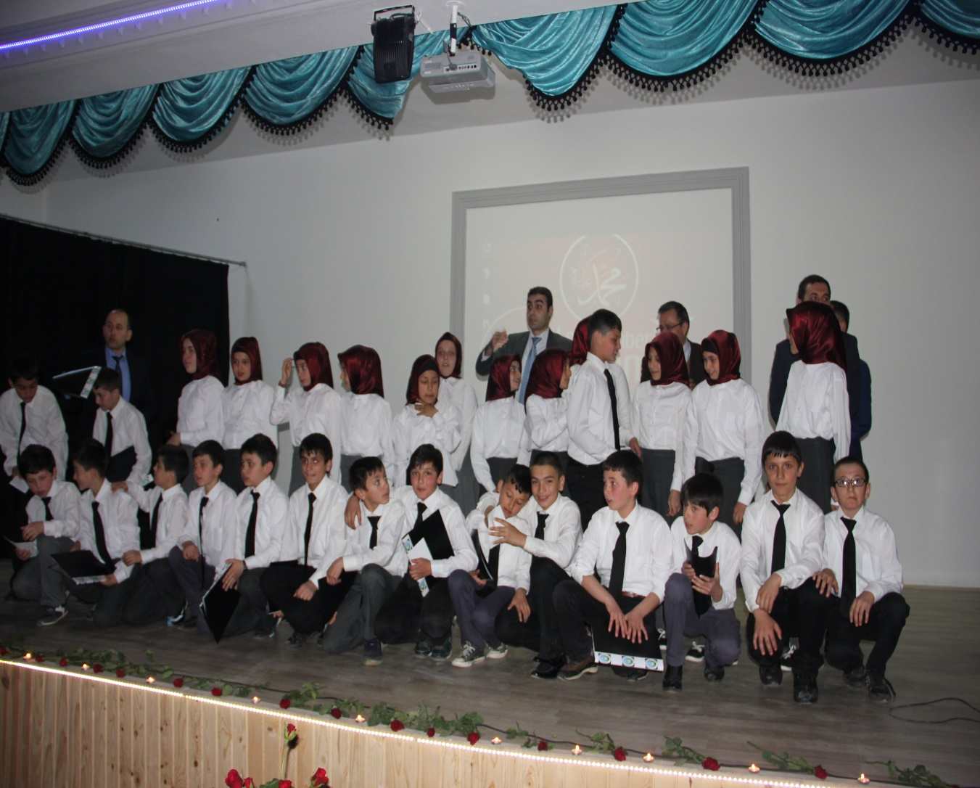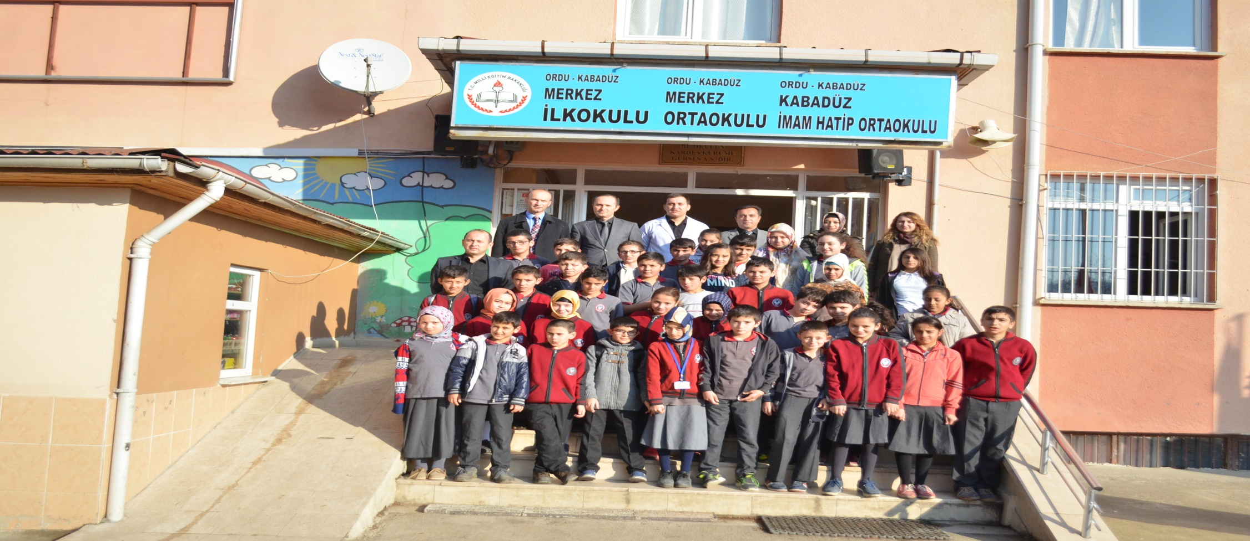

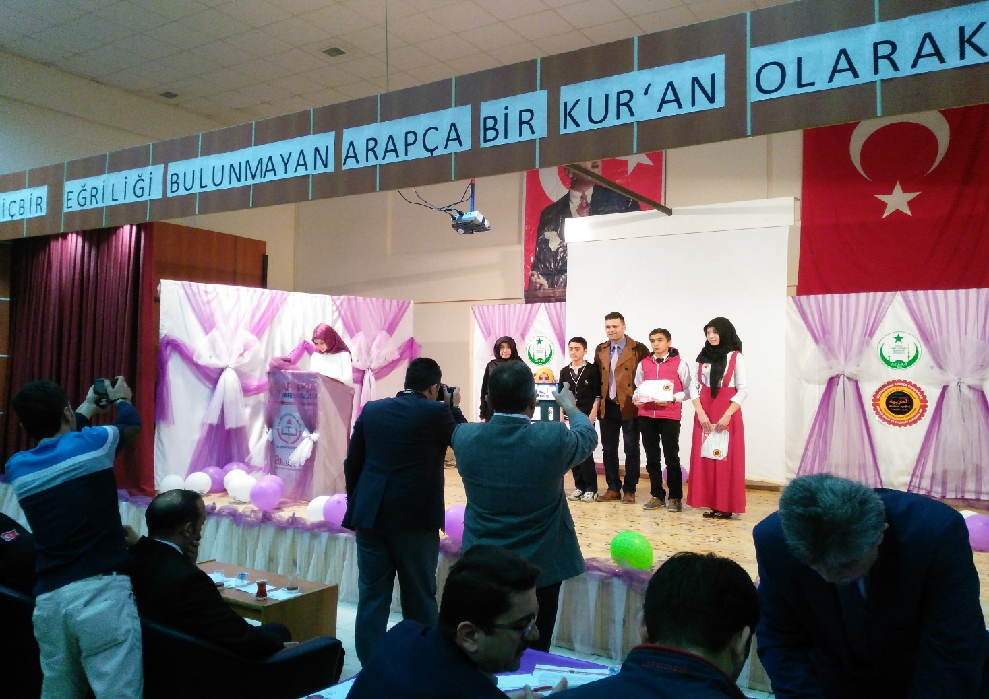 Öğrenci ve Öğretmenlerimiz Kutlu Doğum Haftası

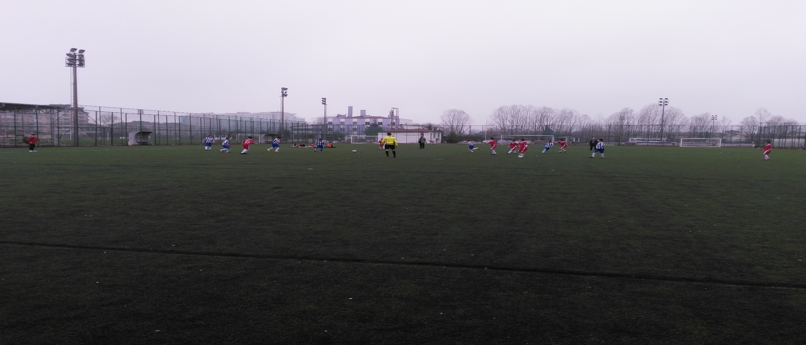

Futbol Turnuvası

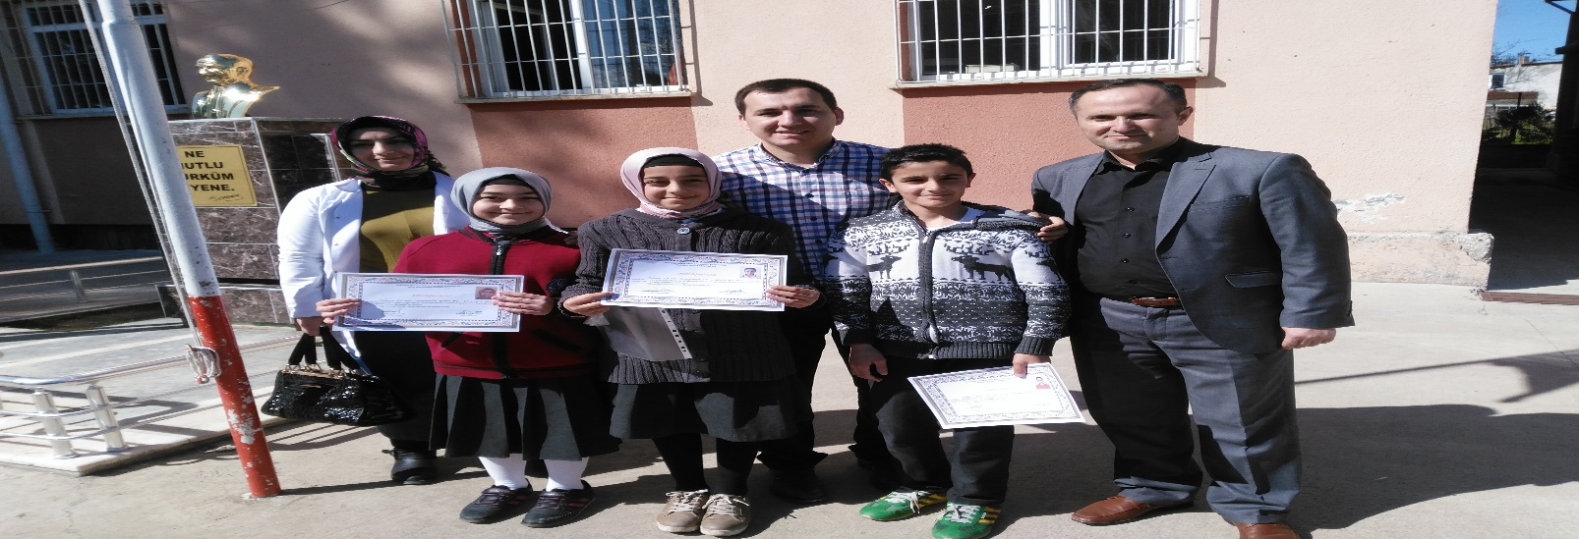

Arapça Yarışmaları Ayın Öğrencisi